

**МИНИСТЕРСТВО ОБРАЗОВАНИЯ И НАУКИ РЕСПУБЛИКИ ДАГЕСТАН**

**МБОУ «ХАЛИМБЕКАУЛЬСКАЯ СОШ**

**ИМЕНИ ГЕРОЯ РОССИИ АСКЕРОВА А.М.»**

Россия, РД, 368215, с. Халимбекаул, ул. Школьная 2, т.: 8-928-803-98-55, **E-mail**: school_2000@bk.ru

**С П Р А В К А**

**по реализации ЦП «Ответственность родителей за воспитание и обучение детей»**

**в МБОУ «Халимбекаульская СОШ им. Героя России Аскерова А.М.»**

**на 1 квартал 2019-2020 учебного года.**

В целях реализации данной программы в школе разработан план мероприятий на весь учебный год:

|  |  |  |  |  |  |  |
| --- | --- | --- | --- | --- | --- | --- |
| **№** | **Мероприятие** | **Класс** | **Сроки** | **К-во уч-ся** | **Ответст-ые** | **Приглаш.** |
| 1 | Р/С **«Ответственность родителей за воспитание и обучение своих детей».** | 1-11 | 16/01. | 195 |  |  |
| 2 | Р/С **«Родителям о безопасности дорожного движения»** | 1-11 | 30/01. | 237 | Зам по ВР. Кл/рук | Акаев Д.А.– инспектор по пропаганде  Джабраилов М.Н. начальник ГАИ |
| 3 | Р/С **«Болезнь 21 века-снюс».** | 1-11 | 16/01. | 248 | Зам по ВР. Учит. биол. |  |

**16/01. 2020 года** в актовом зале школы было организовано и проведено общешкольное родительское собрание на тему «Ответственность родителей за воспитание и обучение своих детей». По данному вопросу выступила зам по УВР Джамбулатова Х.Д. Халимат даудовна подвела также и итоги 2ой четверти.

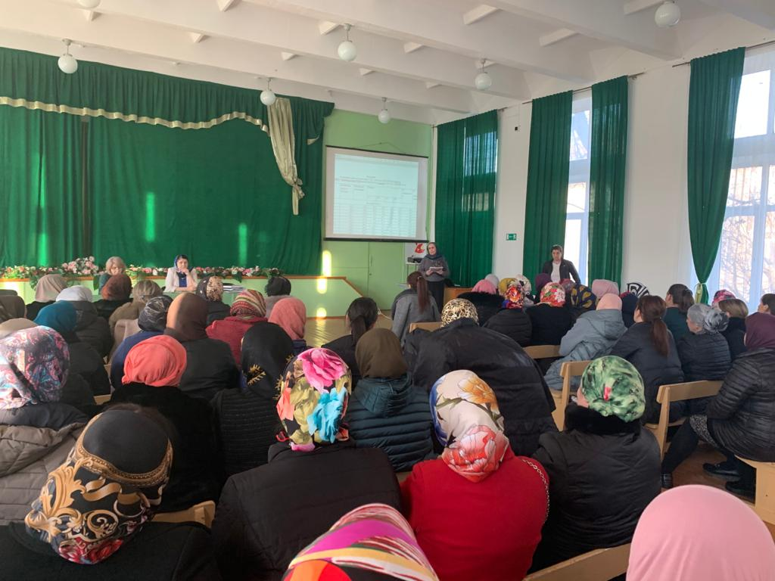

**Зам по УВР Джамбулатова Х.Д.**

**16/01. 2020 года** в актовом зале школы состоялось родительское собрание на тему: **«Болезнь 21** **века - снюс»**, цель которого стало привлечение внимания родителей к проблеме распространения и употребления подростками курительных смесей «снюс». Выступила учитель по биологии Далгатова Э.А.

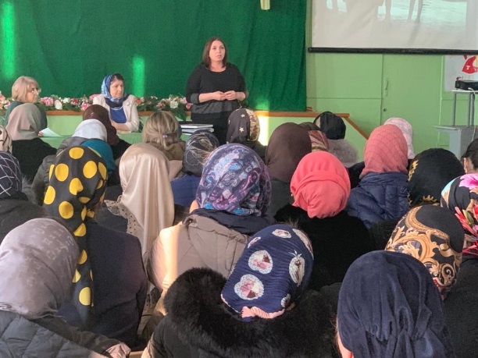

**Учитель биологии Далгатова Э.А.**

**30/01. 2020 года** в актовом зале заместителем по ВР. школы было проведено общешкольное родительское собрание **«Родителям о безопасности дорожного движения».** На родительское собрание были приглашены ИО начальника ГАИ Джабраилов М.Н., инспектор по пропаганде Акаев Д.А. Открыла собрание зам по ВР Килясханова У.Г.

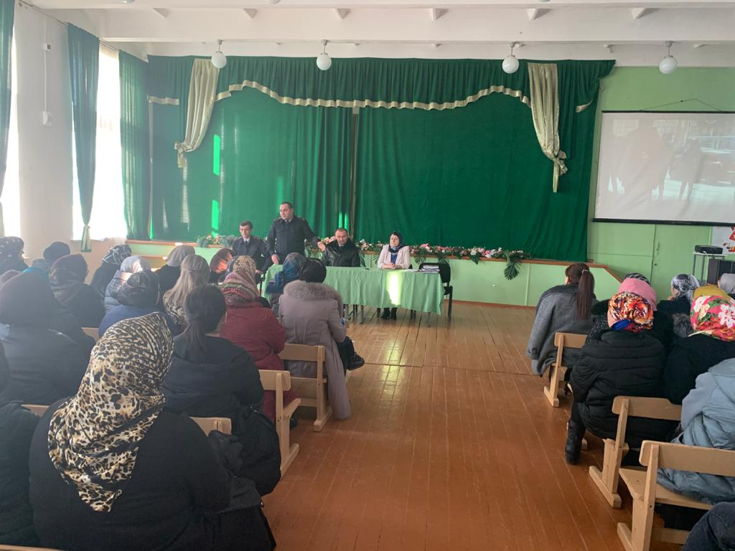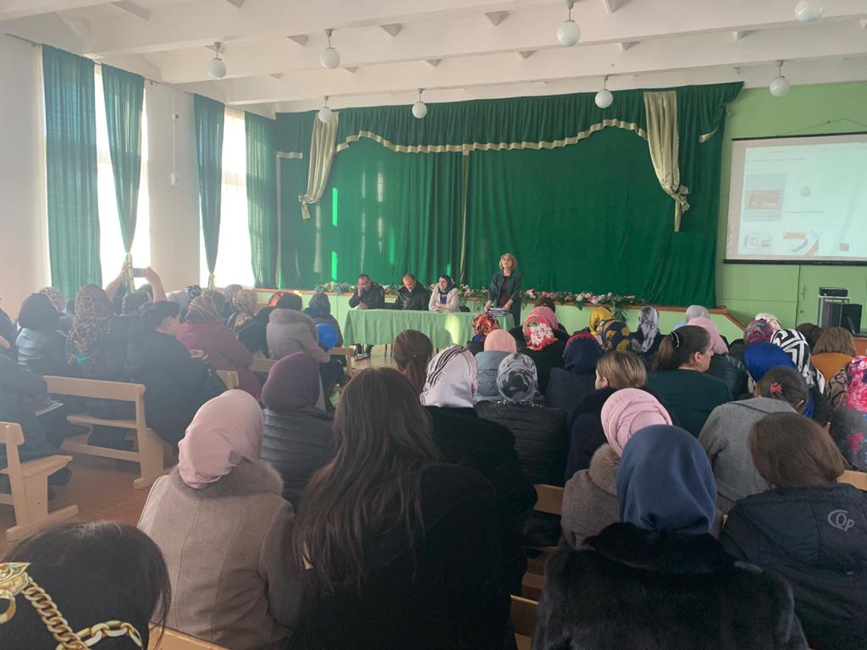

**Зам по ВР Килсханова У.Г. Инспектор по пропаганде Акаев Д.А.**

**Директор школы_______________________/Ибрагимова Ш.Ш./**

**Зам по ВР.______________________/Килясханова У.Г./**